BỘ GIÁO DỤC VÀ ĐÀO TẠO
TRƯỜNG ĐẠI HỌC VINH

VƯƠNG KHÁNH AN

CHẨN ĐOÁN TRƯỚC SINH MỘT SỐ HỘI CHỨNG, DỊ TẬT Ở NGƯỜI

TIỂU LUẬN MÔN CHẨN ĐOÁN PHÂN TỬ

NGHỆ AN - 2021
BỘ GIÁO DỤC VÀ ĐÀO TẠO
TRƯỜNG ĐẠI HỌC VINH

VƯƠNG KHÁNH AN

CHẨN ĐOÁN TRƯỚC SINH MỘT SỐ HỘI CHỨNG, DỊ TẬT Ở NGƯỜI

Chuyên ngành: Sinh học thực nghiệm
Mã số: 8.42.01.14

TIỂU LUẬN MÔN CHẨN ĐOÁN PHÂN TỬ

Người hướng dẫn khoa học:
TS. Nguyễn Bá Hoành

NGHỆ AN - 2021

MỤC LỤC
PHẦN I. MỞ ĐẦU 1
1. Lý do chọn đề tài 1
2. Mục đích 1
PHẦN II. NỘI DUNG 2
1. ĐẠI CƯƠNG VỀ CHẨN ĐOÁN TRƯỚC SINH 2
2. CHẨN ĐOÁN TRƯỚC SINH MỘT SỐ HỘI CHỨNG, DỊ TẬT Ở NGƯỜI 2
2.1. Hội chứng Down 2
2.2. Hội chứng Patau 5
2.3. Hội chứng Edwards 6
2.4. Hội chứng Turner 7
2.5. Hội chứng Klinefelter 8
2.6. Bệnh máu khó đông ở người 10
2.7. Bệnh Thalassemia 11
2.8. Bệnh loạn dưỡng cơ Duchene 12
2.9. Bệnh phenylketon niệu 14
3.10. Bệnh alcapton niệu 16
3.12. Bệnh hồng cầu hình liềm 16
PHẦN III. KẾT LUẬN 17
TÀI LIỆU THAM KHẢO

PHẦN I. MỞ ĐẦU

- Lý do chọn đề tài

Các nhà khoa học ghi nhận có khoảng 4.000 bệnh hiếm gặp ở người do đột biến tại các gen đơn trong bộ mã gen di truyền; đồng thời cũng có hơn 100 loại bệnh tương đối phổ biến với tỷ lệ chừng 0,5% dân số bị mắc phải tùy theo từng cơ thể người bệnh như bệnh tiểu đường, cao huyết áp, hen suyễn, loãng xương, một số loại bệnh ung thư... Trên thực tế đã có một số bệnh được chẩn đoán sớm bằng gen, chẩn đoán sớm bệnh tật từ trước khi trẻ được sinh ra. Vào cuối năm 1999, các nhà khoa học ở Mỹ và Hồng Kông đã nghiên cứu phát hiện ra ADN (acid deoxyribonucleic) phôi thai ở trong máu người mẹ mang thai ngay từ tuần thai thứ 7 để xác định bệnh sớm ở thai nhi. Hiện nay các cơ sở y tế có điều kiện đã sử dụng kỹ thuật xét nghiệm ADN phôi thai trong máu người mẹ để chẩn đoán trước sinh hội chứng Down, đây là một trong những loại bệnh bẩm sinh đối với trẻ sơ sinh thường hay gặp. Ở Trung Quốc cũng áp dụng kỹ thuật xét nghiệm sinh học phân tử PCR (polymerase chain reaction) để chẩn đoán trước sinh bệnh di truyền Duchenne. Tại Âu Mỹ đã ứng dụng kỹ thuật sinh học phân tử để chẩn đoán trước sinh một số bệnh khác như Beta Thalassemia, xơ nang (cystic fibrosis), hội chứng X không bền, Phenylceton niệu... Việc chẩn đoán sơ sinh cho trẻ mới được sinh ra cũng đã đạt nhiều kết quả tiến bộ bằng kỹ thuật sinh học phân tử như bệnh tăng sản tuyến thượng thận bẩm sinh, bệnh thiếu men alpha 1 antitrypsin, bệnh xơ nang...

Dị tật bẩm sinh có thể xảy ra bất kỳ lúc nào trong thời kỳ mang thai, nhưng phần lớn là trong 3 tháng đầu của thai kỳ, khi các bộ phận cơ thể của thai nhi đang hình thành. Chính vì vậy, việc xét nghiệm sàng lọc trước sinh là vô cùng quan trọng, điều này sẽ giúp phát hiện sớm dị tật bẩm sinh cho thai nhi, giúp thai phụ có thể phát hiện các bệnh lý, để sinh con khỏe mạnh bình thường. Ngoài ra còn giúp cải thiện và nâng cao chất lượng giống nòi, giảm gánh nặng bệnh tật về sau. Khám sàng lọc trước sinh sẽ giúp phát hiện sớm những dị tật bẩm sinh liên quan đến bất thường nhiễm sắc thể mà thai nhi có thể gặp phải như hội chứng Down, Edwards, Patau,... Vì tầm quan trọng của việc phát hiện sớm thông qua chẩn đoán phân tử các hội chứng, dị tật ở người nên em làm đề tài nghiên cứu về vấn đề này.

2. Mục đích
Tìm hiểu về các hội chứng, dị tật ở người thông qua việc chẩn đoán trước sinh

PHẦN II. NỘI DUNG

- ĐẠI CƯƠNG VỀ CHẨN ĐOÁN TRƯỚC SINH

Chẩn đoán trước sinh (CĐTS) là sử dụng những phương pháp thăm dò trong thời kỳ thai nghén nhằm phát hiện các bất thường về hình thái hay những bất thường về nhiễm sắc thể của thai. Chẩn đoán trước sinh giúp phát hiện sớm những thai kỳ bị dị tật bẩm sinh nặng, bệnh lý về gen hoặc những trẻ giảm thiểu trí tuệ: Hội chứng Down, Trisomy 13, Trisomy 18, Bệnh Thalassemia.. từ đó tư vấn cho thai phụ và gia đình hướng kết thúc thai kỳ nhằm giảm gánh nặng cho gia đình và xã hội. Việc chẩn đoán sớm những dị tật thai nhi có thể sửa chữa được sau sinh như sứt môi, chẻ vòm, tay chân khoèo... sẽ giúp cho việc chuẩn bị tâm lý tốt hơn cho vợ chồng.

Hiện nay đa số các Trung tâm chẩn đoán trước sinh trên thế giới đều sử dụng kết hợp siêu âm đo độ mờ da gáy, định lượng các chất đánh dấu trong huyết thanh và/hoặc sinh thiết bánh rau ở tuổi thai từ 11 đến 13 tuần 6 ngày để sàng lọc phát hiện sớm hội chứng Down và một số dị tật ống thần kinh, dị dạng các chi hay thành bụng trước. Tuy nhiên các dị tật bẩm sinh thường được phát hiện và chẩn đoán trong quý II (từ 15 đến 19 tuần 6 ngày) của thai kỳ vì đây là giai đoạn lý tưởng để áp dụng các biện pháp lấy bệnh phẩm thai để xác định chẩn đoán và làm các biện pháp can thiệp.

2. CHẨN ĐOÁN TRƯỚC SINH MỘT SỐ HỘI CHỨNG, DỊ TẬT Ở NGƯỜI

2.1. Hội chứng Down

2.1.1. Lịch sử và đặc điểm di truyền

Hội chứng này được John Langdom Down (1828-1896) phát hiện lần đầu tiên vào năm 1866. Đến năm 1959, Jéroome Lejeune mới xác định được nguyên nhân là do thừa nhiễm sắc thể 21. Đây cũng là nguyên nhân hàng đầu của chậm phát triển tâm thần. Tần số của hội chứng Down trong quần thể là khoảng 1/700-1/1000 với tỷ lệ nam/nữ là 1,2-1,5/1. Một nghiên cứu vào năm 2008 trên 23195 trẻ em từ 6 đến dưới 16 tuổi tại thành phố Huế phát hiện được 28 trẻ Down (gồm 17 nam và 11 nữ) chiếm tỷ lệ khoảng 1/800.
Thường thì bộ nhiễm sắc thể của bệnh nhân có 47 chiếc, thừa một nhiễm sắc thể 21, bất thường gen ở vị trí q22 của NST 21 chiếm 92,5-95% (Hình 1.1.). Trong một số trường hợp hội chứng này còn là kết quả của chuyển đoạn giữa nhiễm sắc thể 21 với nhiễm sắc thể của nhóm D hoặc nhóm G chiếm 3-5%, còn thể khảm chiếm 2-3%.

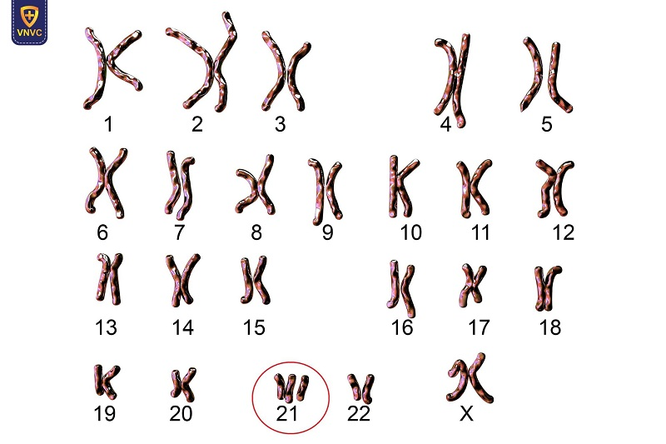

2.1.2. Triệu chứng lâm sàng
Trẻ mắc bệnh Down sẽ có những dấu hiệu thể chất điển hình dễ dàng nhận thấy: Mặt dẹt trông khờ khạo, mắt xếch, mũi nhỏ và tẹt, miệng trề ra và luôn luôn há, lưỡi dày thè ra ngoài hình dáng tai bất thường, đầu ngắn và bé, gáy rộng và phẳng, cổ ngắn, vai tròn, chân tay ngắn và to bè, cơ quan sinh dục không phát triển gây vô sinh, cơ và dây chằng yếu, thiểu năng trí tuệ.
Ngoài ra, trẻ mắc hội chứng thường có những vấn đề sức khỏe liên quan như: Bệnh lý tim mạch gặp ở khoảng 50% số trẻ mắc bệnh Down, vấn đề về đường ruột, vấn đề về thính giác và thị giác, gia tăng nguy cơ bệnh bạch cầu và bệnh tuyến giáp, nhạy cảm với những tác nhân gây các bệnh nhiễm khuẩn như cảm lạnh, nhiễm trùng tai và viêm phế quản.



2.1.3. Chẩn đoán tiền sản
- Siêu âm: Độ mờ da gáy > 3mm ở tuổi thai 11 tuần 6 ngày- 13 tuần 6 ngày, có nang bạch huyết vùng cổ hay chiều dài xương đùi và xương cánh tay ngắn, thường 50% trường hợp có dị tật tim bẩm sinh kèm theo như thông lên thất, thông liên nhĩ,… hay có các dị tật tiêu hóa như hẹp tá tràng, phình đại tràng bẩm sinh, đa ối…
- Double test: làm ở tuổi thai 11 tuần 6 ngày- 13 tuần 6 ngày, doubletest dựa vào định lượng β-hCG tự do (human chorionic gonadotropin) và PAPP-A (Pregnancy Associated Plasma Protein A) trong máu thai phụ kết hợp với siêu âm đo độ mờ da gáy, chiều dài đầu mông, đường kính lưỡng đỉnh… cùng một số chỉ số khác như tuổi mẹ, cân nặng, chiều cao … một phần mềm chuyên dụng sẽ đưa ra kết quả đánh giá nguy cơ dị tật của thai nhi.
- Triple test: làm ở tuổi thai 16 -18 tuần, chúng cho biết 3 chỉ số: hCG, AFP và estriol từ đó có thể tính được nguy cơ khuyết tật của bào thai.
+ AFP (alpha-fetoprotein) là protein được sản xuất bởi bào thai.
+ hCG: một loại hormone được sản xuất trong nhau thai.
+ Estriol: là một estrogen (một dạng hormone) được sản xuất bởi cả bào thai và nhau thai
- NIPT (Non-Invasive prenatal testing): Trong quá trình thai kỳ diễn ra, một lượng nhỏ các ADN tự do của thai nhi sẽ di chuyển vào máu của thai phụ. Hàm lượng ADN này sẽ tăng theo các giai đoạn phát triển của thai nhi. Dựa vào nguyên lý này, xét nghiệm NIPT sử dụng mẫu máu trực tiếp trong cơ thể người mẹ, thông qua kỹ thuật giải trình tự thế hệ mới (NGS), kết hợp phân tích tin sinh học giúp phân tích các AND tự do, sàng lọc và xác định những bất thường về số lượng nhiễm sắc thể. Có thể tiến hành khi thai 10 tuần tuổi.
- Chọc ối: Tốt nhất khi thai từ 15-20 tuần
+ Xét nghiệm nhiễm sắc thể đồ từ tế bào ối:
Ngay sau khi chọc ối, dịch ối vô trùng được chia đều vào hai lọ nuôi cấy cùng với môi trường nuôi cấy có thể là: Chang, Ammiomax,… để kích thích các tế bào ối phát triển. Sau khi đủ lượng tế bào, tiến hành thu hoạch và nhuộm NST bằng kỹ thuật nhuộm băng G và lập Karyotyp để đánh giá các biến đổi NST về số lượng, cấu trúc. Tuy nhiên nó chỉ phát hiện được các đột biến NST có kích thước lớn > 4Mb.
+ Xét nghiệm QF-PCR phát hiện lệch bội nhiễm sắc thể:
Là kỹ thuật PCR dùng để khuếch đại các đoạn DNA ngắn đặc hiệu của thai, các đoạn DNA được khuếch đại có đánh dấu bằng tín hiệu huỳnh quang và định lượng bằng điện di mao quản trên hệ thống máy giải trình tự gen. Hiện nay, người ta dùng kỹ thuật QF-PCR trên mẫu dịch ối để chẩn đoán xác định thai mắc các lệch bội hay gặp của 5 NST sau:
Lệch bội NST số 21 còn gọi là trisomy 21 gây hội chứng Down.
Lệch bội NST số 13 còn gọi là trisomy 13 gây hội chứng Patau.
Lệch bội NST số 18 còn gọi là trisomy 18 gây hội chứng Edwards.
Lệch bội NST giới tính X, Y gặp trong các hội chứng như Turner, Klinefelter, Jacobs..
Đây là xét nghiệm có độ chính xác 100% trong phát hiện các trường hợp lệch bội NST hay gặp: hội chứng Down, Edward, Patau, Turner, Klinefelter.
- Sinh thiết gai rau (CVS): thực hiện ở tuổi thai 10-12 tuần, mẫu mô gai rau được kiểm tra bộ NST qua các kỹ thuật di truyền phân tử để chẩn đoán bệnh của thai nhi.

2.2. Hội chứng Patau (3 NST 13)

2.2.1. Lịch sử phát hiện và đặc điểm di truyền

Hội chứng này thật ra được mô tả lần đầu tiên bởi Bartholin vào năm 1657, nhưng hầu như không được nhận dạng cho đến khi Patau và cộng sự phát hiện ra nguyên nhân là có 3 nhiễm sắc thể 13 vào năm 1960. Vì vậy hội chứng này còn được goiij là hội chứng Patau. Tần suất khoảng 1/12000 số trẻ được sinh ra. Hội chứng này được thấy ở nữ nhiều hơn so với nam và tuổi mẹ cũng có ảnh hưởng đến tần số hội chứng này.

Đây là nguyên nhân hàng đầu gây sẩy thai và thai chết lưu trong tử cung (1,1% sẩy thai tự nhiên là hội chứng Patau). Thai phát triển chậm trong tử cung kèm theo nhiều bất thường khác. Một số thai có hội chứng Patau vẫn có thể được sinh ra nhưng với những khuyết tật nghiêm trọng về tim mạch và thần kinh mà trẻ mắc phải làm trẻ hiếm có cơ hội sống sót sau sinh. Hơn 80% đứa trẻ được sinh ra với hội chứng này chết trong năm đầu tiên, 95% trẻ mắc hội chứng này chết ngay khi còn nằm trong bào thai. Tuy nhiên, vẫn có trẻ có thể sống tới tuổi vị thành niên mặc dù rất hiếm.

Khoảng 75% trẻ mắc hội chứng Patau có karyotype là trisomy 13 thuần (có 3 nhiễm sắc thể 13), còn lại 25% trường hợp là chuyển đoạn Robertson giữa nhiễm sắc thể 13 và một nhiễm sắc thể tâm đầu. Những trường hợp khảm cũng có thể gặp với tỷ lệ thấp.

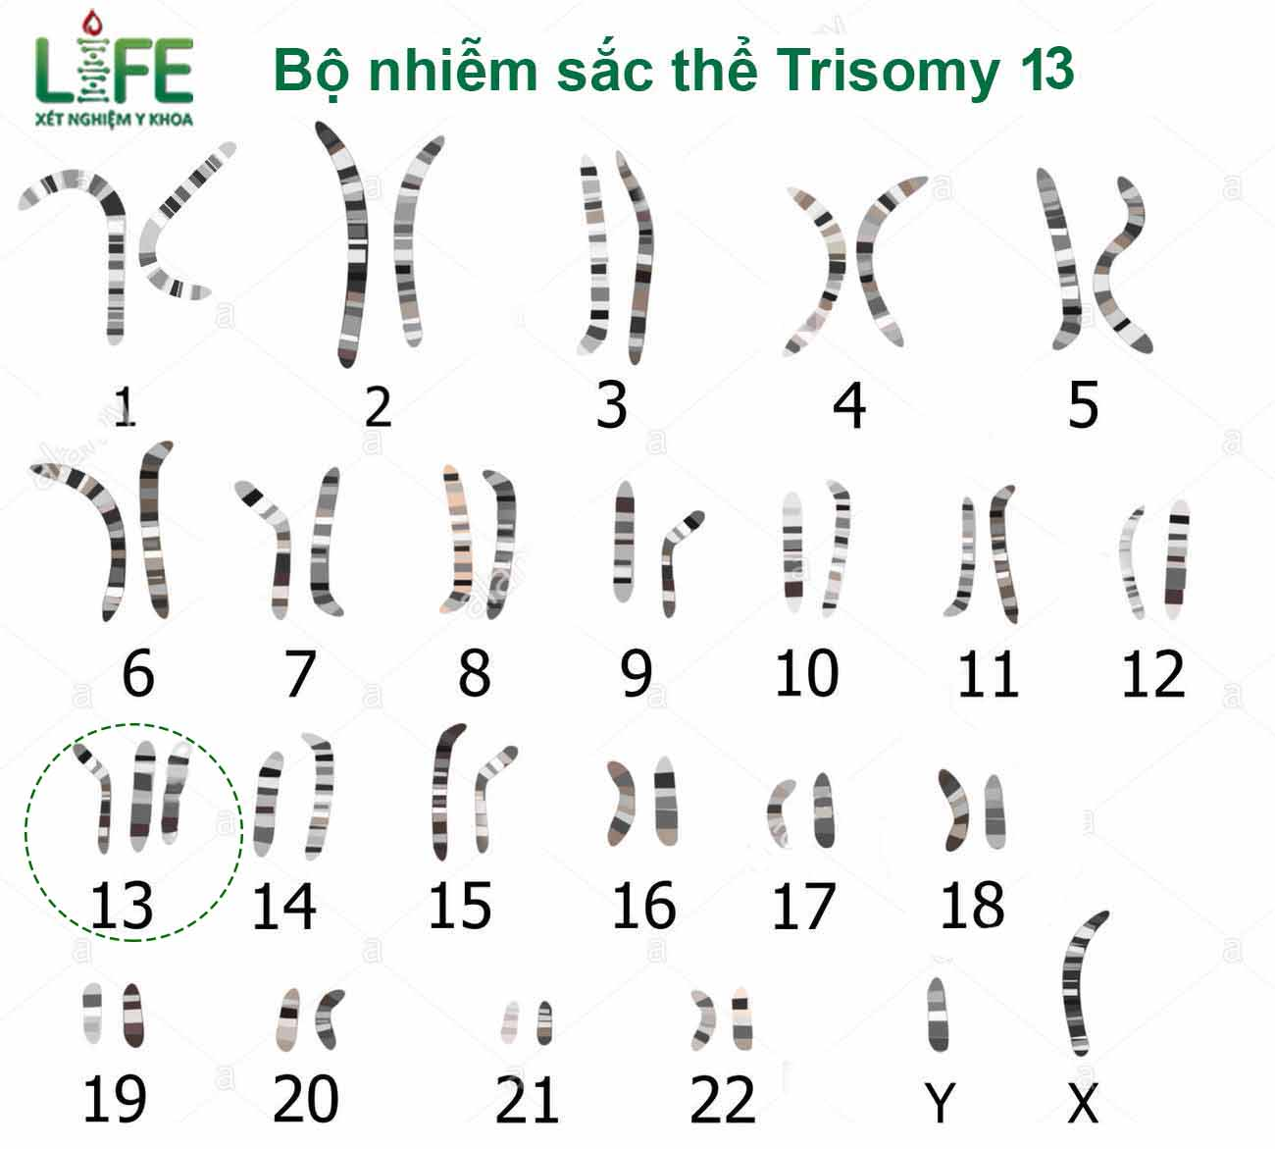

2.2.2. Triệu chứng lâm sàng
Thai chậm tăng trưởng trong tử cung, não trước không phân chia. Khi sinh ra, có các biểu hiện như: Đầu nhỏ, trán nghiêng, méo mó, mũi tẹt, gốc mũi rộng, tai thấp biến dạng thường bị điếc, sứt môi hở hàm ếch tới 75% thường sứt 2 bên, hai mắt gần nhau hoặc 1 mắt; dị tật tim chiếm 80%; có các bất thường ở bàn tay, bàn chân như bàn tay 6 ngón hay tay gấp quá mức, bàn chân cong vẹo; thoát vị rốn; bất thường ở thận, thận đa nang; một động mạch rốn; hệ vận động kém phát triển. Hội chứng này gây tử vong tới 80% trẻ mắc bệnh ngay ở năm đầu.

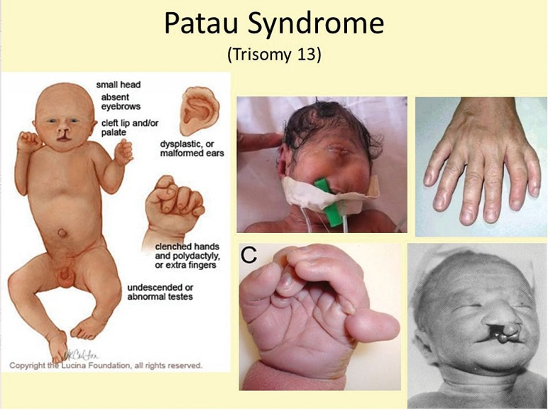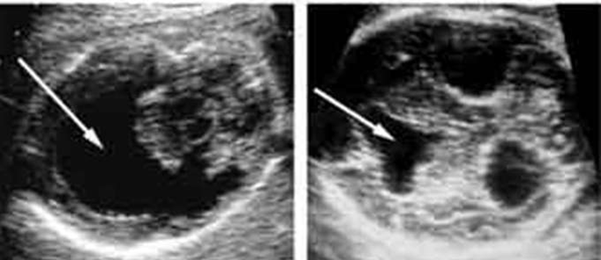

2.2.3. Chẩn đoán trước sinh

Sử dụng các biện pháp chẩn đoán tương tự như trong hội chứng Down: siêu ấm, sinh thiết gai rau (CVS), NIPT, double test, triple test, chọc ối.

2.3. Hội chứng Edwards (3 NST 18)

2.3.1. Lịch sử phát hiện và đặc điểm di truyền

Hội chứng trisomy 18 được mô tả lần đầu tiên bởi Edwards và cộng sự năm 1960 vì vậy hội chứng này còn được gọi là hội chứng Edwards. Tần số bệnh khoảng 1/5000 trẻ sơ sinh, tỷ lệ giới tính là 1/4 (nam/nữ).

Tuổi mẹ có ảnh hưởng rõ rệt lên tần số sinh con bị bệnh, tuổi bố cũng có ảnh hưởng ( tuổi của mẹ trung bình là 32,5 và bố là 34,9 thì bắt gặp hội chứng này với tần số cao nhất ở trẻ sơ sinh). Tỉ lệ chết của trisomy 18 trong thời kỳ bào thai khá cao, theo Hook chỉ có 2,5% trường hợp còn sống đến khi sinh.

Hội chứng Edwards phần lớn là do có 3 nhiễm sắc thể 18, rất ít các trường hợp liên quan đến chuyển đoạn hoặc bất thường cấu trúc khác của nhiễm sắc thể 18. Các nghiên cứu di truyền phân tử về đa hình di truyền của DNA cho thấy nhiễm sắc thể 18 thừa trong trisomy này có nguồn gốc từ mẹ trong hơn 90% trường hợp và sự không phân ly chủ yếu xảy ra trong giai đoạn giảm phân II của mẹ. Trong một số nhỏ trisomy 18 với nhiễm sắc thể thừa có nguồn gốc từ bố, hầu hết là do không phân ly trong nguyên phân sau thụ tinh. Tần suất tinh trùng mang 2 NST 18 rất thấp chỉ khoảng 0.4% và không khác biệt so với tần suất tương ứng của các NST khác. Trisomy 18 cũng có thể xảy ra tình trạng khảm.

2.3.2. Triệu chứng lâm sàng

Thai thường già tháng (trung bình 42 tuần), thai hoạt động yếu, đa ối, nhau thai bé, thường có một động mạch rốn, thai bé.

Trẻ sinh ra có trán bé, chỏm khô, khe mắt hẹp, tai ngắn và thấp, vành tai ít quăn nhưng nhọn trông giống tai con chồn, miệng bé, hàm nhỏ, da cổ lỏng lẻo, cẳng tay gập vào cánh tay, ngón cái quặp vào lòng bàn tay, bàn tay ngắn, bàn chân vẹo, gót lồi, lòng bàn chân lồi, tâm thần, vận động kém, dị dạng mạch, dị dạng cơ quan niệu sinh dục.

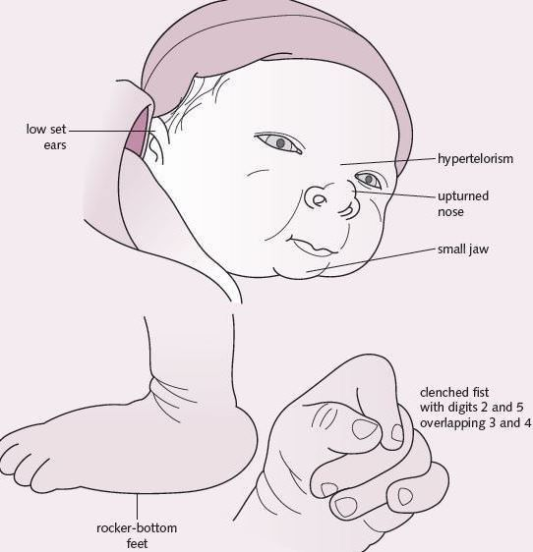

2.3.3. Chẩn đoán trước sinh

Sử dụng các biện pháp chẩn đoán tương tự như trong hội chứng Down: siêu ấm, sinh thiết gai rau (CVS), NIPT, double test, triple test, chọc ối.

2.4. Hội chứng Turner (45,XO)

2.4.1. Lịch sử phát hiện và đặc điểm di truyền

Đây là hội chứng bất thường NST sinh dục được Turner mô tả lần đầu vào năm 1938. Tần suất bắt gặp khoảng 1/3000 trẻ em gái sơ sinh.

Nguyên nhân là do một tế bào trứng hoặc một tinh trùng không có nhiễm sắc thể giới tính hoặc do mất đi một NST giới tính trong nguyên phân ở những lần phân cắt đầu tiên sau khi hình thành hợp tử XX hoặc XY. Có khoảng75% trường hợp thiếu NST X do rối loạn phân bào giảm nhiễm tạo giao tử mẹ và 25% do rối loạn phân bào khi tạo tinh trùng

2.4.2. Triệu chứng lâm sàng

Trẻ sơ sinh có phù bạch huyết ở mu bàn tay, chân, tai vểnh
- Lùn: thường thấp hơn 2 độ lệch chuẩn so với tuổi.
- Thiểu năng sinh dục: đến 12-13 tuổi mà không có các đặc tính sinh dục phụ như tuyến vú phát triển, lông mu, kinh nguyệt.
- Thừa da cổ/mang cánh bướm: Thừa da vùng sau gáy, làm cổ trông to ra.
- Tóc mọc thấp: Đường tóc ở dưới thấp hơn bình thường.
- Cẳng tay cong ra ngoài: Ở nữ trưởng thành bình thường góc cánh tay và cẳng tay khoảng 12⁰, trong khi ở bệnh nhân góc này thường 15-30⁰.
- Nếp quạt ở mắt: nếp da ở góc mắt.

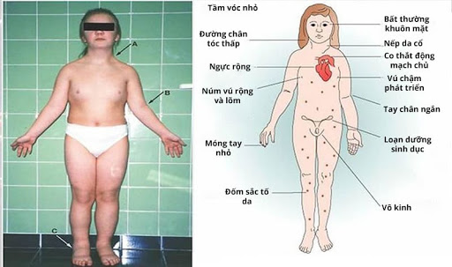

2.4.3. Chẩn đoán trước sinh
Siêu âm với 3 triệu chứng chính: Nang bạch huyết vùng cổ, Phù toàn thân, ĐM chủ cưỡi ngựa
Chẩn đoán xác định dựa vào sinh thiết gai rauCVS, chọc nước ối xét nghiệm bộ NST thai nhi

2.5. Hội chứng Klinefelter (47NST,XXY)

2.5.1. Lịch sử phát triển và đặc điểm lâm sàng

Hội chứng Klinefelter là rối loạn nhiễm sắc thể giới tính phổ biến nhất, xảy ra trong khoảng 1/500 - 1/1000 trẻ trai sinh sống. Nhiễm sắc thể X thêm vào có nguồn gốc từ mẹ trong 60% trường hợp. Hội chứng này được đặt tên theo bác sĩ Harry Klinefelter, nhà nghiên cứu y học tại Bệnh viên Đa Khoa Massachusetts, Boston do ông lần đầu tiên miêu tả lâm sàng tình trạng này vào năm 1942.
Trong khoảng 50-60% trường hợp, hiện tượng không phân li nhiễm sắc thể xảy ra ở mẹ (75% do lỗi phân bào giảm nhiễm I). Các trường hợp còn lại xảy ra do không phân li ở người cha (40%). Kiểu nhân thường gặp nhất là 47,XXY (khoảng 80-90% các trường hợp); thể khảm 46,XY/47,XXY gặp trong khoảng 10% trường hợp.
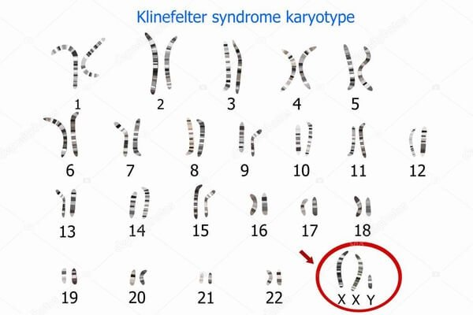

2.5.2. Triệu chứng lâm sàng
Hội chứng Klinefelter là một tình trạng di truyền phổ biến ảnh hưởng đến nam giới và nó thường không được chẩn đoán cho đến khi trưởng thành. Hội chứng Klinefelter có thể ảnh hưởng xấu đến sự phát triển của tinh hoàn, dẫn đến nhỏ hơn tinh hoàn bình thường, có thể dẫn đến sản xuất testosterone thấp hơn. Hội chứng cũng có thể gây giảm khối lượng cơ, giảm cơ thể và lông mặt và mô vú mở rộng, trí tuệ kém phát triển, không có con, khổ người cao chân tay dài.
- Khi là đứa trẻ: Cơ bắp yếu, mất nhiều thời gian hơn trung bình để ngồi dậy, bò và đi bộ; chậm nói; tính cách trầm lặng, ngoan ngoãn; tinh hoàn không đi xuống bìu.
- Thanh thiếu niên: Cao hơn tầm vóc trung bình; chân dài hơn, thân ngắn hơn và hông rộng hơn so với những cậu bé khác; trì hoãn hoặc không hoàn thành việc dậy thì. Sau tuổi dậy thì, ít cơ bắp và ít lông mặt và cơ thể hơn so với những thanh thiếu niên khác; tinh hoàn nhỏ và chắc; dương vật nhỏ; mô vú mở rộng; xương yếu; có xu hướng nhút nhát và nhạy cảm; khó thể hiện suy nghĩ và cảm xúc hoặc giao tiếp xã hội; có các vấn đề về đọc, viết, đánh vần hoặc toán.
- Đàn ông: Số lượng tinh trùng thấp hoặc không có tinh trùng; tinh hoàn và dương vật nhỏ; ham muốn tình dục thấp; cao hơn chiều cao trung bình; xương yếu; giảm lông mặt và cơ thể; cơ bắp ít hơn bình thường; mô vú mở rộng; tăng mỡ bụng
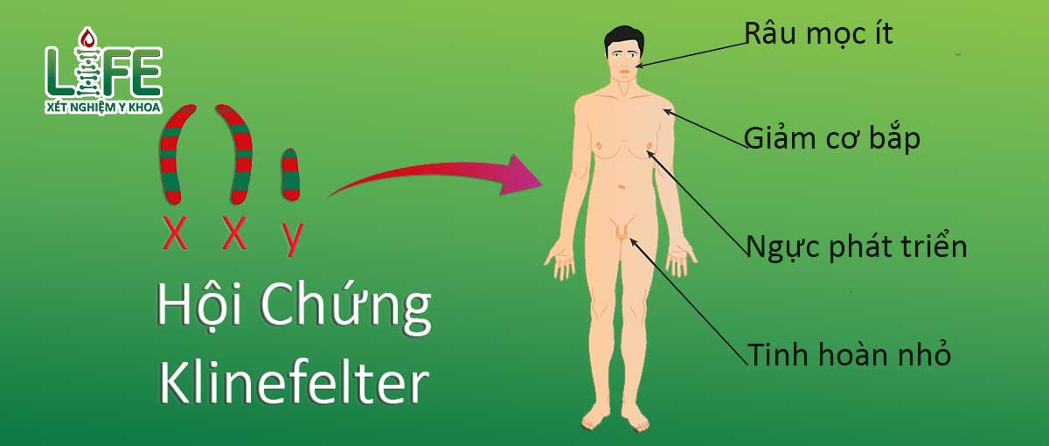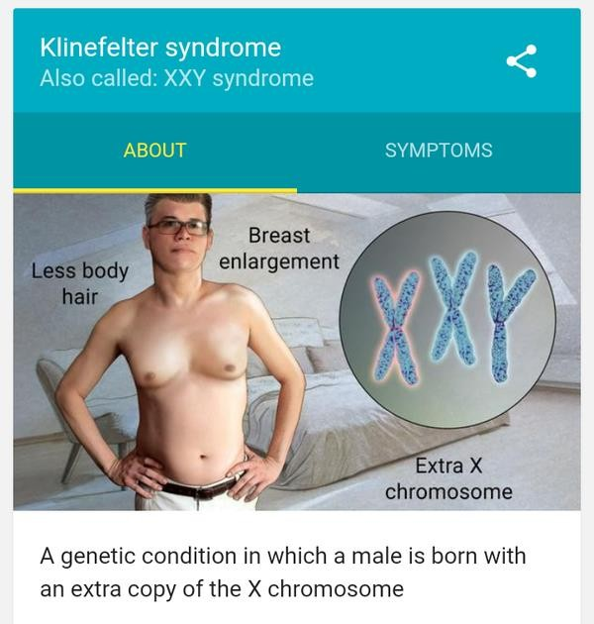

2.5.3. Chẩn đoán trước sinh
Dựa vào sinh thiết gai rau CVS, NIPT, chọc ối.

2.6. Bệnh máu khó đông ở người (Hemophillia)
2.6.1. Lịch sử phát hiện và đặc điểm di truyền
Từ thế kỷ thứ hai sau công nguyên, người Do Thái đã mô tả triệu chúng của bệnh trong những y văn của mình và các giáo sĩ Do Thái đã miễn việc cắt bao quy đầu cho những cậu bé có hai anh trai bị chết do chảy máu sau thủ thuật này. Đến năm 1982 danh từ Hemophilia mới xuất hiện trong nghiên cứu của Hoff.
Hemophillia là bệnh rối loạn đông máu tương đối hiếm gặp, tỷ lệ mắc bệnh khi sinh là 1/10.000. Người bệnh chảy máu lâu hơn bình thường do thiếu yếu tố đông máu. Bệnh được chia làm 2 loại là Hemophillia A (thiếu yếu tố đông máu XIII) và Hemophillia B (thiếu yếu tố đông máu IX)
Bệnh máu khó đông là bệnh gây nên do rối loạn di truyền đơn gen. Gen sản xuất yếu tố XIII/ yếu tố IX nằm trên nhiễm sắc thể giới tính X, di truyền lặn vì vậy người bệnh thường là nam giới và người phụ nữ là người mang gen bệnh.

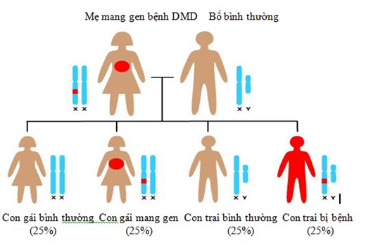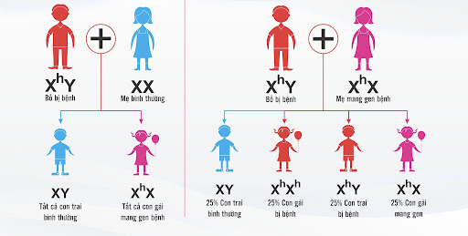

2.6.2. Triệu chứng lâm sàng
Những người mắc bệnh máu khó đông bị chảy máu nghiêm trọng và thường xuyên hơn. Các triệu chứng phổ biến dễ để ý thấy nhất bao gồm:
- Chảy máu không rõ nguyên nhân hoặc chảy máu kéo dài do vết cắt hoặc chấn thương, hoặc sau khi phẫu thuật hoặc làm răng.
- Chảy máu cam mà không rõ nguyên nhân.
- Bầm tím hiều không rõ nguyên nhân.
- Đau, sưng hoặc căng khớp do chảy máu trong.
- Có máu trong nước tiểu hoặc phân.
- Loại chảy máu trong đặc trưng nhất là chảy máu khớp khi máu đi vào các khoang khớp (phổ biến và có thể xảy ra tự phát
2.6.3. Chẩn đoán trước sinh
- Trước khi mang thai: Tư vấn và xét nghiệm di truyền có thể giúp xác định nguy cơ truyền bệnh cho một đứa trẻ. Điều này có thể liên quan đến việc xét nghiệm mẫu mô hoặc máu để tìm các dấu hiệu của đột biến gen gây ra bệnh máu khó đông.
- Trong khi mang thai: Phụ nữ mang thai có tiền sử mắc bệnh máu khó đông trong gia đình có thể xét nghiệm gen bệnh máu khó đông. Các xét nghiệm như vậy bao gồm:
+ Lấy mẫu nhung mao màng đệm (CVS): thường trong tuần 10–12 của thai kỳ.
+ Chọc dò nước ối, thường là trong tuần 15–20 của thai kỳ.
+ Phương pháp xét nghiệm trước sinh không xâm lấn (NIPT)

2.7. Bệnh Thalassemia (bệnh tan máu bẩm sinh)
2.7.1. Lịch sử phát hiện và đặc điểm di truyền
Được phát hiện vào năm 1925, đây là bệnh lý di truyền huyết học phổ biến nhất trên thế giới, di truyền trên NST thường. Ước tính trên thế giới hiện có khoảng 7% dân số mang gen bệnh và Việt Nam có khoảng trên 12 triệu người mang gen bệnh Thalassemia (người mang gen không có biểu hiện bệnh lý nhưng là nguồn di truyền gen bệnh cho thế hệ sau), có trên 20.000 người bệnh mức độ nặng cần phải điều trị cả đời. Mỗi năm nước ta có thêm khoảng 8.000 trẻ em sinh ra bị bệnh Thalassemia, trong đó có khoảng 2.000 trẻ bị bệnh mức độ nặng, khoảng 800 trẻ không thể ra đời vì phù thai (Viện HH truyền máu TW).
Thalassemia (bệnh tan máu bẩm sinh) là một bệnh lý huyết học di truyền liên quan đến sự bất thường của hemoglobin (một cấu trúc protein trong hồng cầu có chức năng vận chuyển oxy). Ở bệnh nhân Thalassemia, các hồng cầu bị phá hủy quá mức dẫn đến tình trạng thiếu máu. Thalassemia là một bệnh di truyền lặn trên nhiễm sắc thể thường, bệnh xảy ra do khiếm khuyết tổng hợp 1 hay nhiều chuỗi globin (2 chuỗi anpha và 2 chuỗi beta).
- Anpha thalassemia là bệnh di truyền lặn nhiễm sắc thể do đột biến gen HbA nằm trên cánh ngắn NST 16 gây ra sự giảm hoặc mất tổng hợp chuỗi anpha globin.
- Beta thalassemia là bệnh di truyền lặn nhiễm sắc thể thường do đột biến gen beta globin nằm trên cánh ngắn NST 11 quy định, gây ra sự giảm hoặc mất tổng hợp chuỗi beta globin.
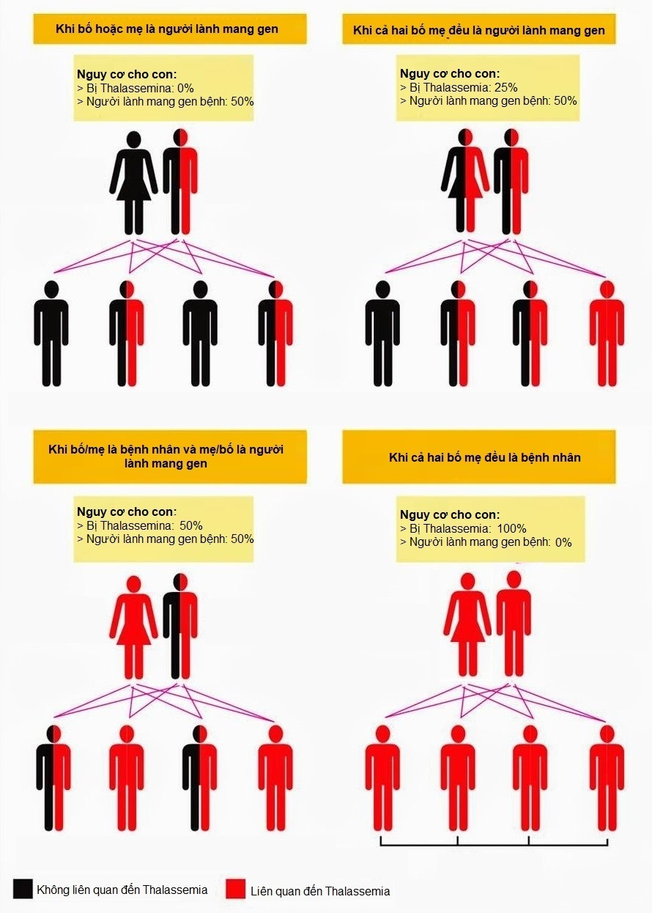

2.7.2. Triệu chứng lâm sàng
Bệnh nhân mắc căn bệnh này hầu hết có biểu hiện giống nhau gồm 2 hội chứng: thiếu máu tan máu mạn tính và nhiễm. Biểu hiện chung của bệnh là:
- Mệt mỏi, hoa mắt chóng mặt.
- Da xanh nhợt nhạt hơn bình thường.
- Da, củng mạc mắt vàng.
- Bụng trướng to
- Hiện tượng phì đại xương gây biến dạng mặt, trán dô, mũi tẹt, răng hô,..
- Chậm phát triển
- Nước tiểu sẫm màu.
- Khó thở khi làm việc gắng sức….

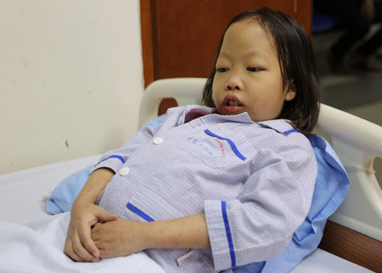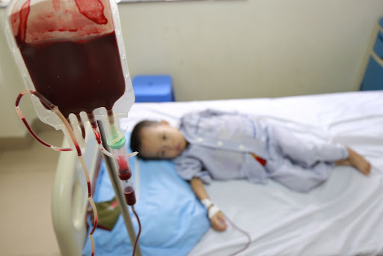

2.7.3. Chẩn đoán tiền sản
- Sinh thiết gai rau ở tuần thứ 10-12
- Chọc ối từ tuần 15-18 tuần
- Lấy máu dây cuống rốn ở tuần thứ 20

2.8. Bệnh loạn dưỡng cơ Duchene (DMD)
2.8.1. Lịch sử phát hiện và đặc điểm di truyền
Bệnh lần đầu tiên được mô tả năm 1851 bởi bác sĩ người Anh Edward Meryon, trong đó, 3 gia đình có 8 trẻ trai xuất hiện các triệu chứng bệnh loạn dưỡng cơ Duchenne. Bệnh loạn dưỡng cơ là một nhóm bệnh làm cho cơ bắp yếu hơn và kém linh hoạt theo thời gian, trong đó bệnh loạn dưỡng cơ Duchenne (DMD) là loại phổ biến nhất, nó bị gây ra bởi sai sót trong gen kiểm soát cách cơ thể giữ cho cơ bắp khỏe mạnh.
Gen Dystrophin dài 2500kb (gen dài nhất ở người), gồm 79 exon chịu trách nhiệm tổng hợp protein Dystrophin (protein bảo vệ tế bào cơ, giữ cho màng sợi cơ được vững chắc, không bị tổn hại). Bệnh DMD là do đột biến gen Dystrophin nằm trên nhiễm sắc thể giới tính X ở vị trí Xp21.2. Các đột biến có thể xảy ra trên gen Dystrophin là đột biến mất đoạn, đột biến điểm, chuyển đoạn, mất đoạn nhỏ và mất đoạn là đột biến hay gặp nhất.
DMD được di truyền theo kiểu gen lặn liên kết NST X. Phụ nữ thường là người mang đặc điểm di truyền của bệnh (vì nữ có 2 NST X) nhưng nam giới dễ bị ảnh hưởng về kiểu hình (vì nam có 1 NST X)

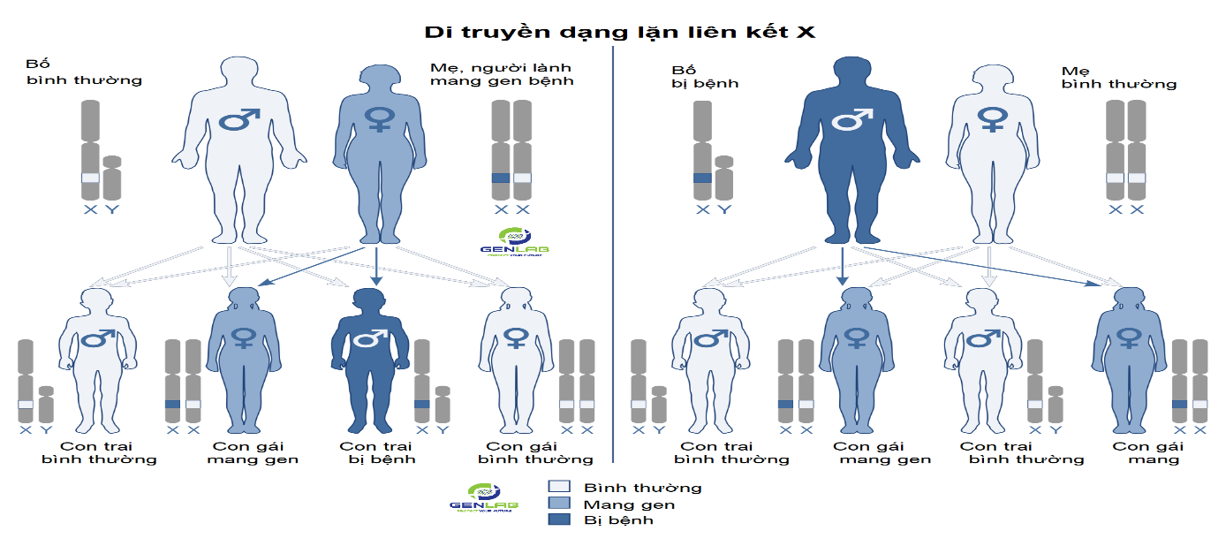

2.8.2. Triệu chứng lâm sàng
Trẻ bị loạn dưỡng cơ Duchenne thường xuất hiện các triệu chứng đầu tiên khi được 2 – 6 tuổi. Cơ bắp ở chân thường bị ảnh hưởng trước tiên, do đó trẻ thường biết đi muộn ở những trẻ cùng tuổi khác. Sau khi bắt đầu đi lại, trẻ có thể thường xuyên bị ngã, khó đứng dậy từ tư thế ngồi nếu không được hỗ trợ hoặc gặp khó khăn khi lên, xuống cầu thang. Sau vài năm, trẻ có thể có bước chân nặng nề hoặc di chuyển khi kiễng chân.
Loạn dưỡng cơ Duchenne cũng có thể gây hại cho tim, phổi và các bộ phận khác của cơ thể. Khi lớn hơn, trẻ có thể gặp các triệu chứng khác, chẳng hạn như:
- Cột sống cong, hay còn được gọi là vẹo cột sống
- Cơ chân ngắn, căng cứng, còn được gọi là chứng co cứng cơ
- Đau đầu, có các vấn đề về trí nhớ và sự tập trung
- Hơi thở ngắn, thường bị hụt hơi
Thường chết ở tuổi 18-20 do tổn thương tim và hô hấp
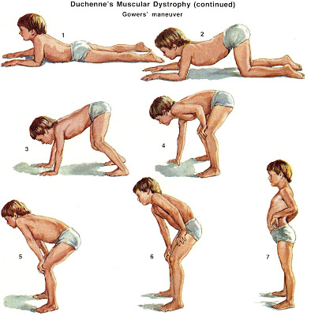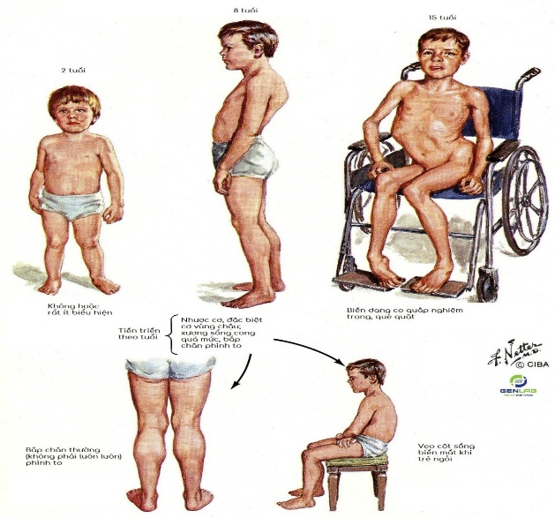
2.8.3. Chẩn đoán tiền sản, sau sinh
- Chẩn đoán tiền sản: Trước khi làm xét nghiệm xâm lấn, việc xác định giới tính thai nhi là rất quan trọng; bởi nam giới có tỉ lệ bị bệnh loạn dưỡng cơ Duchenne cao hơn nữ giới nhiều lần. Điều này có thể đạt được bằng cách lấy mẫu lông nhung màng đệm (CVS) ở tuần 11–14 và chọc ối ở tuần 15 tuần (hai phương pháp này có tỉ lệ nhỏ gây sảy thai) hoặc siêu âm ở tuần thứ 16. Lấy mẫu máu dây rốn thai nhi có thể được thực hiện trong khoảng > 18 tuần.
- Chẩn đoán sau sinh:
+ Sinh thiết cơ: Các xét nghiệm quan trọng được thực hiện trên mẫu sinh thiết cơ là hóa mô miễn dịch, hóa tế bào miễn dịch và lai miễn dịch đối với dystrophin và cần được phân tích bởi một nhà bệnh học thần kinh cơ có kinh nghiệm. Các xét nghiệm này cho biết mẫu mô cơ có protein dystrophin hay không; không có protein này chứng tỏ bị loạn dưỡng cơ Duchenne.
+ Xét nghiệm DNA: Gen dystrophin đặc trưng ở cơ bao gồm 79 exon; xét nghiệm DNA (xét nghiệm máu) và phân tích thường có thể xác định loại đột biến cụ thể của exon. Xét nghiệm DNA có thể xác nhận chẩn đoán trong hầu hết các trường hợp.
2.9. Bệnh phenylketon niệu (PKU)
2.9.1. Lịch sử phát hiện và đặc điểm di truyền
Bệnh được phát hiện nhờ thầy thuốc kiêm nhà sinh hoá học người Na-uy là Ivar Asbjorn Folling vào năm 1934. Trẻ sơ sinh bị PKU thường xuất hiện với tần số trung bình là khoảng 1/12.000 sơ sinh, nam và nữ giới bị ảnh hưởng ngang nhau.
Cơ chế gây bệnh:

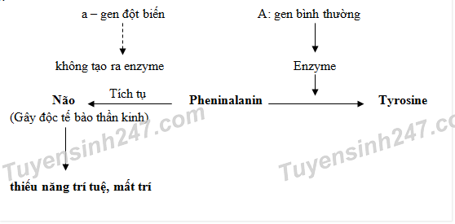
phenylalanine hydroxylase

(PAH)

Ở người, gen PAH nằm trên nhiễm sắc thể số 12, định vị tại locus 12q22-q24.2.
Người bệnh mang cặp gen PAH đột biến lặn, trong đó một alen của bố truyền, còn alen kia có nguồn gốc từ mẹ.

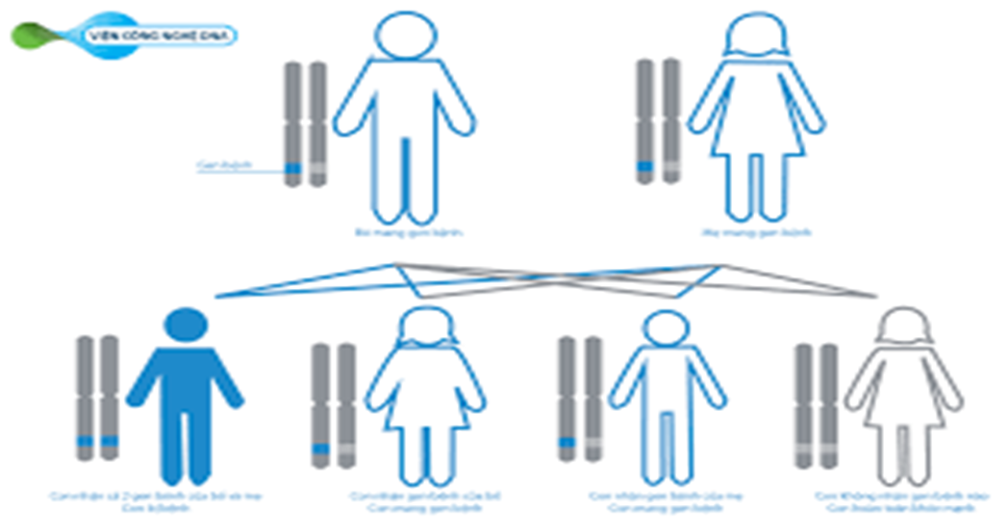

2.9.2. Triệu chứng lâm sàng
Các vấn đề thần kinh: co giật, tăng động, điện não đồ bất thường
Nhận thức chậm, trí tuệ kém phát triển.
Đầu nhỏ bất thường.
Màu da và tóc, màu mắt nhợt nhạt hơn bình thường
Hơi thở, da, nước tiểu có mùi mốc hôi.
Nhiều trẻ sinh ra bị PKU không điều trị có thể bị bệnh tim
Trẻ lớn lên với bệnh PKU không thể tự chăm lo cho cuộc sống của mình mà cần sự hỗ trợ. Tuổi thọ của người mắc bệnh mà không điều trị là dưới 30 tuổi

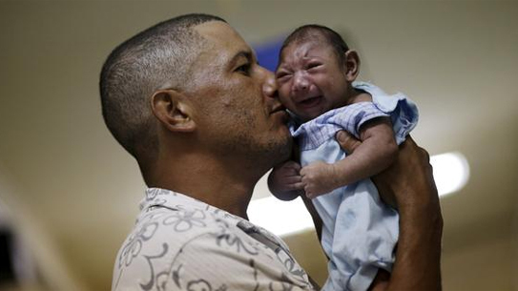

2.9.3. Chẩn đoán sau sinh

Chỉ có thể phát hiện sớm nhất triệu chứng bệnh PKU khi xét nghiệm máu bé lúc vài ngày tuổi. Mẫu máu thường lấy bằng cách chích từ gót chân của bé. Nếu trẻ em hoặc người lớn gặp phải các triệu chứng của bệnh phenylketon niệu, thường được làm xét nghiệm máu tĩnh mạch để xác định chẩn đoán sự hiện diện của enzyme phenylalanin hydroxylase.
2.10. Bệnh alcapton niệu
2.10.1. Cơ chế gây bệnh và đặc điểm di truyền
Alcapton niệu (Alkaptonuria) là bệnh di truyền hiếm gặp, còn được gọi là "bệnh nước tiểu sẫm màu" do bắt nguồn từ màu sắc đặc trưng của nước tiểu và các mô liên kết của những người bệnh.
Đột biến trong gen HGD (homogentisato dioxygenase) gây ra bệnh alcapton niệu. Gen HGD giúp tạo ra một enzyme gọi là homogentisate oxyase. Những người mắc bệnh alcapton niệu có khiếm khuyết về enzyme homogentisate 1,2-dioxygenase dẫn đến sự bất thường trong quá trình chuyển hóa axit amin phenylalanine, dẫn đến sự tích lũy tiến của acid homogentisate. Đây là một chất độc hại, được thu thập chủ yếu ở da và các mô liên kết của cơ thể. Đặc biệt, nó có mặt trong sụn khớp và làm hỏng nó từ từ. Đây là một tình trạng di truyền nhiễm sắc thể lặn, nghĩa là cả bố và mẹ đều phải truyền gen cho con.
2.10.2. Triệu chứng lâm sàng
Dấu hiệu rõ ràng nhất là nước tiểu chuyển sang màu nâu đậm hoặc đen khi tiếp xúc với không khí. Đối với người bệnh từ 20 - 30 tuổi, họ có thể nhận thấy các dấu hiệu sớm của viêm xương khớp. Sau đây là các triệu chứng phổ biến, bao gồm:
- Các đốm đen trong củng mạc của mắt.
- Sụn tai dày và sẫm màu
- Màu da sạm đi, đặc biệt quanh các tuyến mồ hôi.
- Mồ hôi màu nâu hoặc mùi hôi.
- Sỏi thận và sỏi tuyến tiền liệt.
- Viêm khớp (đặc biệt là khớp hông và khớp gối)
Đôi khi,tình trạng axit homogentisic tích tụ làm cho van tim cứng lại, khiến chúng bị đóng chặt, dẫn đến các rối loạn van động mạch chủ và van hai lá.
2.10.3 Chẩn đoán sau sinh
Dựa vào triệu chứng lâm sàng, xét nghiệm nước tiểu và xét nghiệm máu được thực hiện để phát hiện bất kỳ dấu hiệu nào của axit homogentisic trong nước tiểu bệnh nhân. Hoặc cũng có thể sử dụng xét nghiệm ADN để kiểm tra gen dioxygenase homogentisic có bị đột biến hay không.

2.11. Bệnh hồng cầu hình liềm
2.11.1. Đặc điểm di truyền
Bệnh hồng cầu hình liềm là một dạng thiếu máu di truyền do không có đủ các tế bào hồng cầu khỏe mạnh để mang đầy đủ oxy trong cơ thể người bệnh.
Do một đột biến gen gây ra bất thường cho phân tử hemoglobin vận chuyển ôxi trong các tế bào hồng cầu khiến cho axit glutamic ở vị trí thứ 6 trong chuỗi β bị thay bằng valin làm biến đổi Hemoglobin A thành Hemoglobin S trong bệnh thiếu máu hồng cầu hình liềm. Bệnh hồng cầu hình liềm xảy ra khi một người thừa hưởng cả hai bản mẫu DNA bất thường của gen hemoglobin từ cả cha và mẹ. Gen này xảy ra trong nhiễm sắc thể số 11.

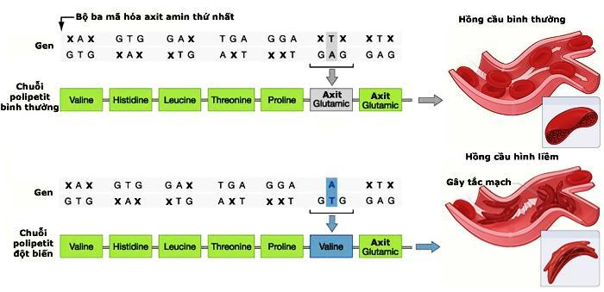
2.11.2. Triệu chứng lâm sàng
Triệu chứng phổ biến của thiếu máu hồng cầu hình liềm bao gồm: Thiếu máu mãn tính; nhịp tim nhanh, mệt mỏi; vàng da, chậm lớn; sưng tấy ở tay và chân do mạch máu bị nghẽn; có các cơn đau dữ dội ở ngực, bụng, khớp và trong xương, kéo dài vài giờ đến vài tuần.
Nếu không được điều trị hoặc kiểm soát tốt, có thể dẫn đến hàng loạt biến chứng nguy hiểm: bệnh về thận và mắt; hoại tử chân; đột quỵ; đa nhiễm trùng (viêm tủy xương, viêm phổi…); ngừng sản xuất ra hồng cầu.
2.11.3. Chẩn đoán trước và sau sinh
- Xét nghiệm DNA (chẩn đoán trước sinh)
- Tiêu bản máu ngoại vi
- Kiểm tra độ hòa tan Hb
- Điện di Hb (hoặc tập trung các lớp mỏng điện môi)
Loại xét nghiệm được thực hiện tùy thuộc vào độ tuổi của bệnh nhân. Xét nghiệm DNA có thể được sử dụng để chẩn đoán trước khi sinh hoặc để xác nhận chẩn đoán kiểu gen của tế bào hình liềm. Sàng lọc sơ sinh liên quan đến điện di Hb. Chẩn đoán ở trẻ em và người lớn bao gồm kiểm tra xét nghiệm ngoại vi, xét nghiệm độ hòa tan Hb và điện di Hb.

PHẦN III. KẾT LUẬN

Cùng với sự phát triển rất nhanh của lĩnh vực khoa học kỹ thuật thì việc chẩn đoán trước sinh các hội chứng, dị tật ở người sẽ giúp cho các ông bố bà mẹ có thể phát hiện sớm các dị tật bẩm sinh cho thai nhi, các bệnh lý từ đó có hướng chuẩn bị tâm lý cũng như có các biện pháp trong việc sinh sản để sinh con khỏe mạnh bình thường. Ngoài ra còn giúp cải thiện và nâng cao chất lượng giống nòi, giảm gánh nặng bệnh tật về sau, làm giảm bớt gánh nặng kinh tế cho gia đình và xã hội.

TÀI LIỆU THAM KHẢO

- Đái Duy Ban, Gen – Chẩn đoán và điều trị các bệnh phân tử về gen, NXB Khoa học tự nhiên và Công nghệ, 2014.
- Trung tâm sàng lọc – Chẩn đoán trước sinh và sơ sinh, Tài liệu tập huấn sàng lọc và chẩn đoán trước sinh, 2010.
- http://elearning.vinhuni.edu.vn/mod/scorm/player.php

